Entretenir un moulinet casting

(Source : extrait de peche.com)

Nettoyer et lubrifier un moulinet casting, une fois par an, garantit sa durabilité et son bon fonctionnement.

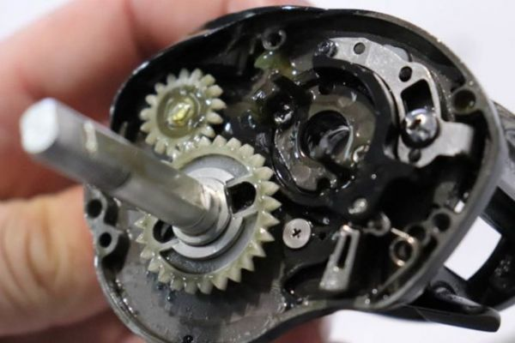

But
Le but de l'opération est d'enlever la saleté et la vieille graisse du moulinet, pour la remplacer par de la graisse neuve. Ceci permet au moulinet de rester fluide, et de supprimer les éléments externes, comme la poussière de tresse, qui pourrait le dégrader.

Conseil
Lors du démontage du moulinet, il faut placer chaque élément démonté dans l'ordre dans lequel l'opération a été faite. Ainsi, lors du remontage, il suffit de refaire la même action, dans le sens inverse. Il est recommandé de prendre des photos pour voir la position de chaque pièce, à chaque étape du démontage.

Les opérations qui vont suivre demandent de la précision, du tact et de la concentration. Si l’on ne se sent pas capable de le faire, demander à une personne qui a déjà procédé à ces manipulations.

Mode opératoire
- Enlever le capot sur le côté, où sont situés le frein magnétique/centrifuge et la bobine.
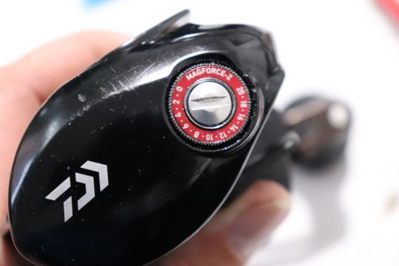 Sur ce modèle, une vis maintient le capot.
- Si l'intérieur de celui-ci est sale, le nettoyer. Pour les moulinets avec un frein magné-tique (comme sur la photo), vérifier le bon état du roulement. Le roulement doit tourner sans point dur, ni bruit.
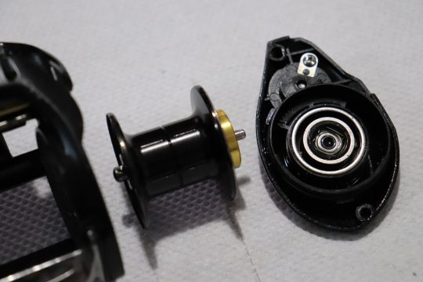 Bobine et frein magnétique.
- Enlever la petite vis de maintien sur la manivelle, puis enlever la plaque qui sert de contre-écrou. Avec la clé de 10 mm, enlever l'écrou de maintien de la manivelle, en tournant dans le sens horaire.
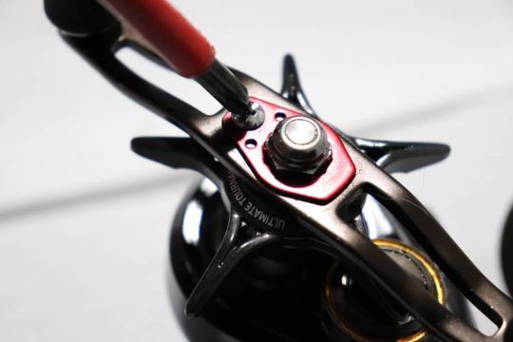Démontage de la manivelle.
- Enlever chaque élément minutieusement et les placer dans le même ordre. Beaucoup d'entre eux, y compris les rondelles, ont un sens bien précis. Si l'on y regarde de plus près, les deux rondelles de compression du frein sont des rondelles incurvées (type Belleville), d'où l'importance de respecter leur sens de montage.
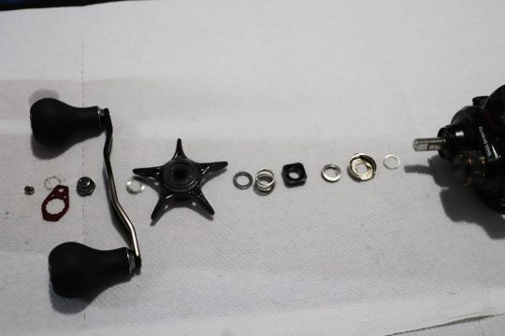Assemblage à bien respecter.
- Enlever les vis du flasque, attention, elles ne sont pas toutes de la même longueur. Ensuite, il faut retirer doucement le flasque et en nettoyer l'intérieur
.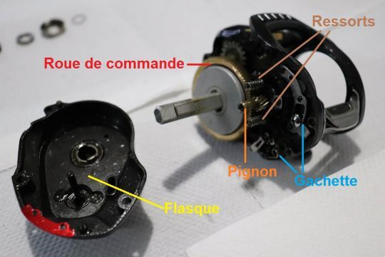 Flasque démonté.
- Démonter doucement la roue de commande, les rondelles de frein, les ressorts, le pignon et son support. Laver l'ensemble des pièces et l'intérieur du moulinet. Utiliser une brosse à dents pour enlever la graisse qui se trouve dans les dents des engrenages. En profiter pour bien nettoyer au niveau du mécanisme de la gâchette pour s'assurer qu'elle revienne en place facilement.

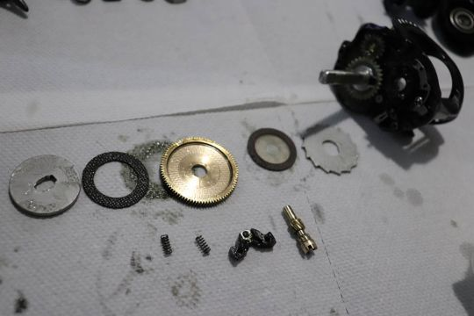
Bien nettoyer la pignonnerie.
- Une fois le moulinet nettoyé et dégraissé, remonter le pignon et son support.

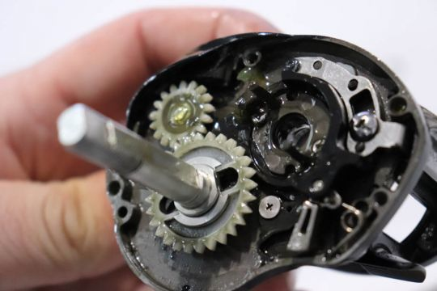
Un moulinet ne doit pas excéder de graisse.

- Maintenant, on peut graisser à nouveau le moulinet. Déposer une goutte de graisse sur la roue de commande et les roues en plastiques, puis la répartir sur l'ensemble des dents. Il faut juste déposer une fine couche de graisse, qui au bout de quelques tours de manivelle, va se répartir toute seule sur l'ensemble des pièces en contact. En ce qui concerne les rondelles de frein, tapoter légèrement celles-ci avec de la graisse sur les doigts, pour déposer une très fine couche de graisse, qui va servir à réduire la friction entre le carbone et le métal. Pour ce qui est des ressorts, une goutte d'huile permet de les garder en bon état. Il faut également mettre une ou deux gouttes d'huile sur le mécanisme de la gâchette.

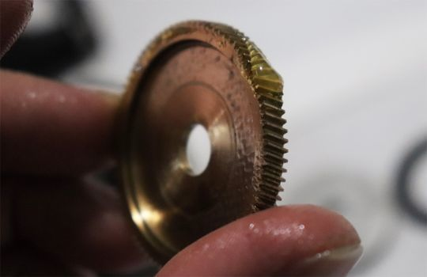
La roue de commande est une pièce critique.
- Remonter l'ensemble roue de commande, rondelles de frein, et ressorts. Avant de monter le flasque, déposer une goutte d'huile sur le roulement à aiguilles de celui-ci et sur l'anti-retour. Installer le flasque et terminer de remonter l'assemblage de la manivelle.
- Déposer une goutte d'huile sur chaque extrémité de l'axe de la bobine, puis finir de remonter le moulinet.

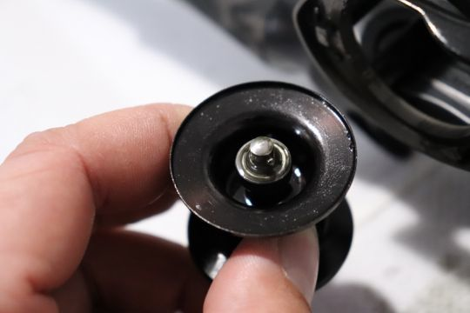
Lubrifier l'axe de la bobine.

- Nettoyer, si possible avec de l'air comprimé, la vis sans fin et le guide fil. Déposer une goutte d'huile dans la vis sans fin. Mettre régulièrement une goutte d'huile à cet endroit, durant la saison de pêche, est une bonne chose à faire. Un point dur à ce niveau risque de détériorer rapidement d'autres pièces internes.

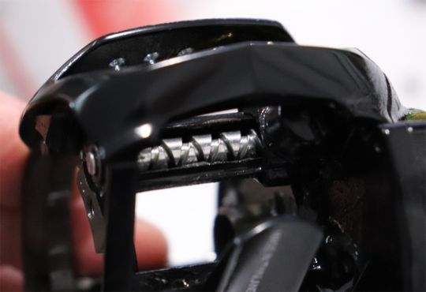
Vis sans fin et guide fil.
Et voilà, c'est terminé ! Avec l'habitude, cette opération prend une trentaine de minutes. Certains moulinets disposent d'une trappe d'accès rapide pour y déposer de la graisse. Ceci permet de lubrifier la roue de commande plus souvent, mais ne permet pas d'enlever l'ancienne graisse, donc un nettoyage complet annuel est quand même nécessaire.

En ce qui concerne le frein de friction, il n'y a pas d'entretien particulier à exécuter. On peut enlever la molette de réglage, en la dévissant entièrement, nettoyer l'intérieur et y déposer une goutte d'huile, rien de plus !

Remarque
Le fait de mettre de la graisse ou de l'huile sur les roulements ne sert pas à les lubrifier, car bien souvent, ils sont scellés et graissés à vie. En mettre sert à empêcher les éléments extérieurs, comme le sel, d'attaquer la cage externe du roulement. Si vous désirez en mettre, il n'y a pas de contre-indication, mais il ne faut pas abuser sur les quantités. Une goutte d'huile ou de graisse suffit largement.

Car si l'on en met de trop, le surplus va se retrouver dans le moulinet et potentiellement sur la roue de commande ou dans les ressorts, ce que l'on ne souhaite pas. En effet, trop de graisse va créer de la contrainte dans le mouvement des pièces, alors que le but de cette graisse est justement de faciliter ces mouvements.

